«Доброе сердце»

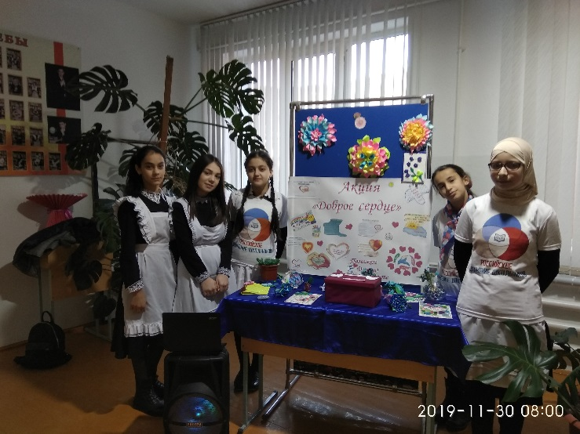
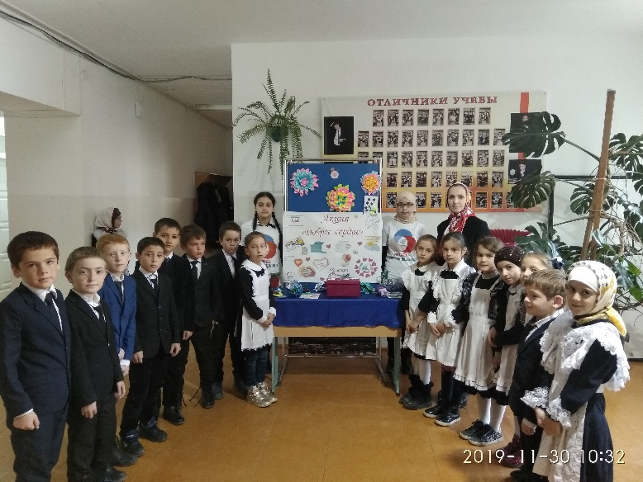
С целью формирования у учащихся активной гражданской позиции и поддержки благотворительности как важного ресурса в оказании помощи всем нуждающимся волонтерами Дылымской гимназии была проведена благотворительная акция «Доброе сердце». Все учащиеся и учителя гимназии приняли активное участие в благотворительной акции «Доброе сердце». Волонтеры организовали праздничное мероприятия с приглашением мишки Тедди Сомоеву Саиду и вручили ему подарок от коллектива Дылымской гимназии.

Человеческая доброта, милосердие, умение радоваться и переживать за других людей создают основу человеческого счастья. Мы уверены, что Саид встанет на ноги, вернется в школу к одноклассникам. Здоровья тебе наш милый друг!

